中共镇坪县委组织部
2021年度部门决算

保密审查情况：已审查

部门主要负责人审签情况：已审签

目 录
第一部分 部门概况
一、部门主要职能及内设机构
二、部门决算单位构成
三、部门人员情况
第二部分 2021年度部门决算表
一、收入支出决算总表
二、收入决算表
三、支出决算表
四、财政拨款收入支出决算总表
五、一般公共预算财政拨款支出决算表
六、一般公共预算财政拨款基本支出决算表
七、一般公共预算财政拨款“三公”经费及会议费、培训费支出决算表
八、政府性基金预算财政拨款收入支出决算表
九、国有资本经营预算财政拨款支出决算表
第三部分 2021年度部门决算情况说明
一、收入支出决算总体情况说明
二、收入决算情况说明
三、支出决算情况说明
四、财政拨款收入支出决算总体情况说明
五、一般公共预算财政拨款支出决算情况说明
六、一般公共预算财政拨款基本支出决算情况说明
七、一般公共预算财政拨款“三公”经费及会议费、培训费支出决算情况说明
八、政府性基金预算财政拨款收入支出情况说明
九、国有资本经营预算财政拨款支出决算情况说明
十、机关运行经费支出情况说明
十一、政府采购支出情况说明
十二、国有资产占用及购置情况说明
十三、预算绩效情况说明
第四部分 专业名词解释

第一部分 部门概况
一、部门主要职能及内设机构
（一）主要职能
1.贯彻落实党的干部路线、方针、政策，负责全县干部工作的宏观管理，制定全县干部队伍发展规划、政策和措施，承办干部工资待遇、退休审批、出国（境）等日常工作。
2.负责全县领导班子建设和领导干部管理工作，承办领导班子调配和领导干部选拔、任用、审批、考核等工作，抓好后备干部和年轻干部培养管理；协助管理中、省驻镇单位领导班子和领导干部；负责全县政办（政工）干部任免。
3.贯彻党的组织工作路线、方针和政策；负责全县党的组织建设宏观管理、业务指导和督促检查，研究制定加强党的组织建设有关政策和措施，负责全县党员干部统计、教育管理、档案管理，指导全县组工干部队伍建设、党组织关系在我县的中、省驻镇单位党组织换届，承担全县组织史编纂工作。
4.负责全县非公有制党建工作的宏观指导，研究制定全县非公有制党建工作规划和政策，承担非公有制党建工作日常监督检查。
5.负责全县人才工作宏观管理和业务指导，依照党管人才路线、方针和政策，研究制定我县人才工作规划和方案，督促检查党政干部、企业经营管理者、科技人才教育培训工作；指导全县知识分子工作，负责选拔和管理有突出贡献专家、专门人才和科技带头人。
6.组织实施全县综合目标考核，统筹协调市对县综合目标考核，加强各镇和县直单位考核工作监督管理和检查指导。
7.负责党员干部来信来访工作，办理群众举报干部选拔任用工作和领导干部政治、思想、作风、廉政、品德等方面的问题。
8.负责党群系统参照《公务员法》管理等工作。
9.承办县党代会、人代会、政协会代表（委员）推选考察等工作。
10.贯彻执行宣传党和国家离退休干部工作策，制定活动中心（县老年大学）主体发展规划并组织实施。 2.负责活动中心的日常管理与服务工作，组织离退休干部开展形式多样、健康有益的文体活动和健身活动；组织离退休干部开展思想治宣传、建言献策、义务监督、调查研究等活动，引导离退休干部发挥示范引领作用。
11.完成县委和市委组织部交办的其它任务。
（二）内设机构
（按三定方案要求内容不予公开）

二、部门决算单位构成
从预算单位构成看，本部门的部门预算包括部门本级（机关）预算和所属事业单位预算。
1 | 中共镇坪县委组织部本级（机关）

三、部门人员情况
（按三定方案要求内容不予公开）

第二部分 2021年度部门决算表

目 录
序号 | 内容 | 是否空表 | 表格为空的理由
表1 | 收入支出决算总表 | 否
表2 | 收入决算表 | 否
表3 | 支出决算表 | 否
表4 | 财政拨款收入支出决算总表 | 否
表5 | 一般公共预算财政拨款支出决算表（按功能分类科目） | 否
表6 | 一般公共预算财政拨款基本支出决算表 （按经济分类科目） | 否
表7 | 一般公共预算财政拨款“三公”经费及会 议费、培训费支出决算表 | 否
表8 | 政府性基金预算财政拨款收入支出决算表 | 是 | 本单位不涉及政府性基金预算财政拨款收入支出
表9 | 国有资本经营预算财政拨款支出决算表 | 是 | 本单位不涉及国有资本经营预算财政拨款支出

收入支出决算总表
公开01表
编制部门： 中共镇坪县委组织部 金额单位：万元
收入 |  |  |  |  |  |  |  |  |  |  |  | 支出
项 目 |  |  |  |  |  |  |  |  |  | 决算数 |  | 项目 |  |  |  |  |  |  |  |  |  |  |  |  |  |  | 决算数
1.一般公共预算财政拨款 |  |  |  |  |  |  |  |  |  | 871.52 |  | 1.一般公共服务支出 |  |  |  |  |  |  |  |  |  |  |  |  |  |  | 436.01
2.政府性基金预算财政拨款 |  |  |  |  |  |  |  |  |  |  |  | 2.外交支出
3.国有资本经营预算财政拨款 |  |  |  |  |  |  |  |  |  |  |  | 3.国防支出
4.上级补助收入 |  |  |  |  |  |  |  |  |  |  |  | 4.公共安全支出
5.事业收入 |  |  |  |  |  |  |  |  |  |  |  | 5.教育支出
6.经营收入 |  |  |  |  |  |  |  |  |  |  |  | 6.科学技术支出
7.附属单位上缴收入 |  |  |  |  |  |  |  |  |  |  |  | 7.农林水支出
8.其他收入 |  |  |  |  |  |  |  |  |  | 99.18 |  | 8.社会保障和就业支出
 |  |  |  |  |  |  |  |  |  |  |  | 9.卫生健康支出
 |  |  |  |  |  |  |  |  |  |  |  | 10.节能环保支出
 |  |  |  |  |  |  |  |  |  |  |  | 11.城乡社区支出
 |  |  |  |  |  |  |  |  |  |  |  | 12.农林水支出 |  |  |  |  |  |  |  |  |  |  |  |  |  |  | 445.36
 |  |  |  |  |  |  |  |  |  |  |  | 13.交通运输支出
 |  |  |  |  |  |  |  |  |  |  |  | 14.资源勘探信息等支出
 |  |  |  |  |  |  |  |  |  |  |  | 15.商业服务业等支出
 |  |  |  |  |  |  |  |  |  |  |  | 16.金融支出
 |  |  |  |  |  |  |  |  |  |  |  | 17.援助其他地区支出
 |  |  |  |  |  |  |  |  |  |  |  | 18.自然资源海洋气象等支出
 |  |  |  |  |  |  |  |  |  |  |  | 19.住房保障支出
 |  |  |  |  |  |  |  |  |  |  |  | 20.粮油物资储备支出
 |  |  |  |  |  |  |  |  |  |  |  | 21.国有资本经营预算支出
 |  |  |  |  |  |  |  |  |  |  |  | 22.灾害防治及应急管理支出
 |  |  |  |  |  |  |  |  |  |  |  | 23.其他支出
本年收入合计 |  |  |  |  |  |  |  |  |  | 970.7 |  | 本年支出合计 |  |  |  |  |  |  |  |  |  |  |  |  |  |  | 881.37
使用非财政拨款结余 |  |  |  |  |  |  |  |  |  |  |  | 结余分配
年初结转和结余 |  |  |  |  |  |  |  |  |  | 169.31 |  | 年末结转和结余 |  |  |  |  |  |  |  |  |  |  |  |  |  |  | 258.64
收入总计 |  |  |  |  |  |  |  |  |  | 1140.01 |  | 支出总计 |  |  |  |  |  |  |  |  |  |  |  |  |  |  | 1140.01
注：本表反映部门本年度的总收支和年末结转结余情况。本表金额转换为万元时，因四舍五入可能存在尾差。
收入决算表
公开02表
编制部门： 中共镇坪县委组织部 金额单位：万元
项目 |  |  |  |  | 本年收入合计 |  |  |  | 财政拨款收入 |  | 上级补  助收入 |  |  | 事业收入 |  |  |  |  |  |  | 经营  收入 |  | 附属单位上缴  收入 |  |  |  |  | 其他  收入
功能分类科目编码 | 科目名称 |  |  |  |  |  |  |  |  |  |  |  |  | 小计 |  |  | 其中：  教育  收费
合计 |  |  |  |  | 970.7 |  |  |  | 871.52 |  |  |  |  |  |  |  |  |  |  |  |  |  |  |  |  |  |  | 99.18
201 | 一般公共服务支出 |  |  |  | 529.82 |  |  |  | 430.64 |  |  |  |  |  |  |  |  |  |  |  |  |  |  |  |  |  |  | 99.18
20132 | 组织事务 |  |  |  | 529.82 |  |  |  | 430.64 |  |  |  |  |  |  |  |  |  |  |  |  |  |  |  |  |  |  | 99.18
2013201 | 行政运行 |  |  |  | 430.64 |  |  |  | 430.64
2013299 | 其他组织事务支出 |  |  |  | 99.18 |  |  |  |  |  |  |  |  |  |  |  |  |  |  |  |  |  |  |  |  |  |  | 99.18
213 | 农林水支出 |  |  |  | 440.87 |  |  |  | 440.87
21305 | 扶贫 |  |  |  | 440.87 |  |  |  | 440.87
2130505 | 生产发展 |  |  |  | 333.77 |  |  |  | 333.77
2130506 | 社会发展 |  |  |  | 107.10 |  |  |  | 107.10
注：本表反映部门本年度取得的各项收入情况。本表金额转换为万元时，因四舍五入可能存在尾差。
支出决算表
公开03表
编制部门： 中共镇坪县委组织部 金额单位：万元
项目 |  |  |  |  |  | 本年支出合计 |  |  |  | 基本支出 |  |  | 项目支出 |  |  |  |  | 上缴上级支出 |  |  |  | 经营支出 |  |  | 对附属单位补助支出
功能分类科目编码 |  | 科目名称
合计 |  |  |  |  |  | 881.37 |  |  |  | 748.99 |  |  | 132.38
201 |  | 一般公共服务支出 |  |  |  | 436.01 |  |  |  | 436.01
20132 |  | 组织事务 |  |  |  | 436.01 |  |  |  | 436.01
2013201 |  | 行政运行 |  |  |  | 387.51 |  |  |  | 387.51
2013299 |  | 其他组织事务支出 |  |  |  | 48.50 |  |  |  | 48.50
213 |  | 农林水支出 |  |  |  | 445.36 |  |  |  | 312.99 |  |  | 132.38
21305 |  | 扶贫 |  |  |  | 445.36 |  |  |  | 312.99 |  |  | 132.38
2130505 |  | 生产发展 |  |  |  | 338.26 |  |  |  | 312.99 |  |  | 25.28
2130506 |  | 社会发展 |  |  |  | 107.10 |  |  |  |  |  |  | 107.10
注：本表反映部门本年度各项支出情况。本表金额转换为万元时，因四舍五入可能存在尾差。
财政拨款收入支出决算总表
公开04表
编制部门： 中共镇坪县委组织部 金额单位：万元
收入 |  |  |  |  |  |  | 支出
项目 |  |  | 决算数 |  |  |  | 项目 |  |  |  |  |  |  |  |  | 合计 |  |  |  | 一般公共预算财政拨款 |  |  |  |  |  | 政府性基金预算财政拨款 |  |  |  | 国有资本经营预算财政拨款
1.一般公共预算财政拨款 |  |  | 871.52 |  |  |  | 1.一般公共服务支出 |  |  |  |  |  |  |  |  | 391.51 |  |  |  | 391.51
2.政府性基金预算财政拨款 |  |  |  |  |  |  | 2.外交支出
3.国有资本经营预算财政拨款 |  |  |  |  |  |  | 3.国防支出
 |  |  |  |  |  |  | 4.公共安全支出
 |  |  |  |  |  |  | 5.教育支出
 |  |  |  |  |  |  | 6.科学技术支出
 |  |  |  |  |  |  | 7.农林水支出 |  |  |  |  |  |  |  |  | 445.36 |  |  |  | 445.36
 |  |  |  |  |  |  | 8.社会保障和就业支出
 |  |  |  |  |  |  | 9.卫生健康支出
 |  |  |  |  |  |  | 10.节能环保支出
 |  |  |  |  |  |  | 11.城乡社区支出
 |  |  |  |  |  |  | 12.农林水支出
 |  |  |  |  |  |  | 13.交通运输支出
 |  |  |  |  |  |  | 14.资源勘探信息等支出
 |  |  |  |  |  |  | 15.商业服务业等支出
 |  |  |  |  |  |  | 16.金融支出
 |  |  |  |  |  |  | 17.援助其他地区支出
 |  |  |  |  |  |  | 18.自然资源海洋气象等支出
 |  |  |  |  |  |  | 19.住房保障支出
 |  |  |  |  |  |  | 20.粮油物资储备支出
 |  |  |  |  |  |  | 21.国有资本经营预算支出
 |  |  |  |  |  |  | 22.灾害防治及应急管理支出
 |  |  |  |  |  |  | 23.其他支出
本年收入合计 |  |  | 871.52 |  |  |  | 本年支出合计 |  |  |  |  |  |  |  |  | 836.88 |  |  |  | 836.88
财政拨款收入支出决算总表(续）
公开04表
编制部门： 中共镇坪县委组织部 金额单位：万元
收入 |  |  |  |  |  |  |  | 支出
项目 |  |  |  | 决算数 |  |  |  | 项目 |  |  |  |  |  |  | 合计 |  |  |  | 一般公共预算财政拨款 |  |  |  |  | 政府性基金预算财政拨款 |  |  |  |  | 国有资本经营预算财政拨款
年初财政拨款结转和结余 |  |  |  | 131.65 |  |  |  | 年末财政拨款结转和结余 |  |  |  |  |  |  | 166.29 |  |  |  | 166.29
一般公共预算财政拨款 |  |  |  | 131.65
政府性基金预算财政拨款
国有资本经营预算财政拨款
收入总计 |  |  |  | 1003.17 |  |  |  | 支出总计 |  |  |  |  |  |  | 1003.17 |  |  |  | 1003.17
注：本表反映部门本年度一般公共预算财政拨款、政府性基金预算财政拨款和国有资本经营预算财政拨款的总收支和年末结转结余情况。本表金额转换为万元时，因四舍五入可能存在尾差。

一般公共预算财政拨款支出决算表（按功能分类科目）
公开05表
编制部门： 中共镇坪县委组织部 金额单位：万元
项目 |  | 本年支出
功能分类科目  编码 | 科目名称 | 小计 | 基本支出 | 项目支出
合计 |  | 836.88 | 704.5 | 132.38
201 | 一般公共服务支出 | 391.51 | 391.51
20132 | 组织事务 | 391.51 | 391.51
2013201 | 行政运行 | 387.51 | 387.51
2013299 | 其他组织事务支出 | 4.00 | 4.00
213 | 农林水支出 | 445.36 | 312.99 | 132.38
21305 | 扶贫 | 445.36 | 312.99 | 132.38
2130505 | 生产发展 | 338.26 | 312.99 | 25.28
2130506 | 社会发展 | 107.10 |  | 107.10
注：本表反映部门本年度一般公共预算财政拨款实际支出情况。本表金额转换为万元时，因四舍五入可能存在尾差。

一般公共预算财政拨款基本支出决算表（按经济分类科目）
公开06表
编制部门： 中共镇坪县委组织部 金额单位：万元
人员经费 |  |  | 公用经费
经济分类  科目编码 | 科目名称 | 决算数 | 经济分类  科目编码 | 科目名称 | 决算数
人员经费合计 |  | 469.25 | 公用经费合计 |  | 235.25
301 | 工资福利支出 | 321.12 | 302 | 商品和服务支出 | 235.25
30101 | 基本工资 | 160.98 | 30201 | 办公费 | 81.02
30102 | 津贴补贴 | 42.62 | 30205 | 水费 | 0.1
30103 | 奖金 | 8.96 | 30206 | 电费 | 1.04
30107 | 绩效工资 | 8.37 | 30211 | 差旅费 | 28.18
30108 | 机关事业单位基本养老保险缴费 | 25.29 | 30213 | 维修(护)费 | 0.26
30109 | 职业年金缴费 | 12.2 | 30214 | 租赁费 | 28.98
30110 | 职工基本医疗保险缴费 | 15.63 | 30217 | 公务接待费 | 2.00
30112 | 其他社会保障缴费 | 14.86 | 30226 | 劳务费 | 84.72
30113 | 住房公积金 | 32.2 | 30227 | 委托业务费 | 4.59
303 | 对个人和家庭的补助 | 148.13 | 30228 | 工会经费 | 4.35
30309 | 奖励金 | 84.11
30305 | 生活补助 | 64.03
注：本表反映部门本年度一般公共预算财政拨款基本支出明细情况。本表金额转换为万元时，因四舍五入可能存在尾差。

一般公共预算财政拨款“三公”经费
及会议费、培训费支出决算表
公开07表
编制部门： 金额单位：万元
项目 | 一般公共预算财政拨款安排的“三公”经费 |  |  |  |  |  | 会议费 | 培训费
项目 | 小计 | 因公出国（境）费用 | 公务接待费 | 公务用车购置  及运行维护费 |  |  | 会议费 | 培训费
 |  |  |  | 小计 | 公务用车购置费 | 公务用车运行维护费 | 会议费 | 培训费
栏次 | 1 | 2 | 3 | 4 | 5 | 6 | 7 | 8
预算数 | 2.00 |  | 2.00
决算数 | 2.00 |  | 2.00
注：本表反映部门本年度一般公共预算财政拨款“三公”经费、会议费、培训费的支出预决算情况。其中，预算数为全年预算数，反映按规定程序调整后的预算数；决算数是包括当年一般公共预算财政拨款和以前年度结转资金安排的实际支出。本表金额转换为万元时，因四舍五入可能存在尾差。

第三部分 2021年度部门决算情况说明

一、收入支出决算总体情况说明
1、2021年收入总额1140.01万元，其中一般公共预算财政拨款871.52万元，其他收入99.18万元，年初结转和结余169.31万元,与2020年相比，收入总计增加77.97万元，增加的主要是因为人员经费有所增加，且全县干部人事数字档案馆建设工作需要和县镇换届工作经费的增加。
2、2021年总体支出1140.01万元，其中一般公共服务支出436.01万元，农林水支出445.36万元，年末结转和结余258.64万元，与2020年相比，支出总计增加77.97万元，增加的主要是因为人员经费有所增加，且全县干部人事数字档案馆建设工作需要和县镇换届工作经费的增加。
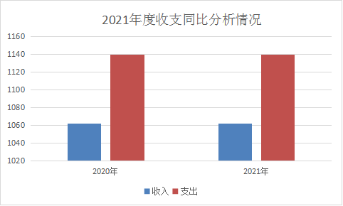

二、收入决算情况说明
本年度收入合计970.7万元，其中：财政拨款收入
871.52万元，占90%；事业收入0万元，占0%；经营收入0万元，占0%；其他收入99.18万元，占10%。
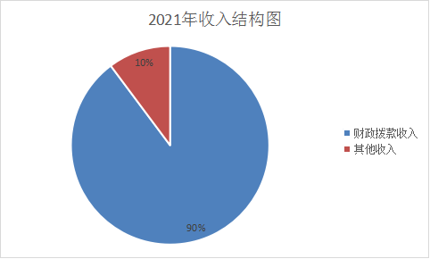

三、支出决算情况说明
本年度支出合计881.37万元，其中：基本支出748.99万元，占85%；项目支出132.38万元，占15%；经营支出0万元，占0%。
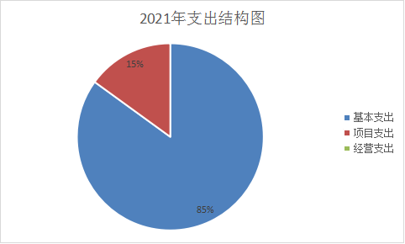

- 财政拨款收入支出决算总体情况说明
本年度财政拨款收入、支出总计均为1003.17万元，2021年财政拨款收入 871.52 万元，较上年增加16.62万元，增加的主要原因是人员经费增加。2021年财政拨款支出836.88万元，较上年增加181.17万元，增加的主要原因是全县干部人事数字档案馆建设工作需要和县镇换届工作经费的增加。
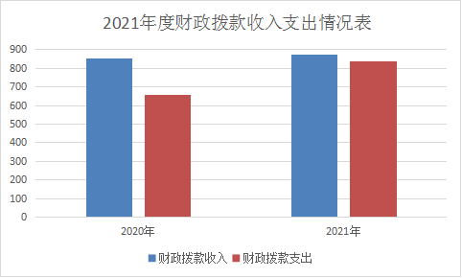

- 一般公共预算财政拨款支出决算情况说明
本年度财政拨款支出预算535.42万元，支出决算836.88万元，完成预算的164%，占本年支出合计的83.42%。与上年相比，财政拨款支出增加181.17万元，增长27.62%，主要原因是增加的主要原因是全县干部人事数字档案馆建设工作需要和县镇换届工作经费的增加。
按照政府功能分类科目，其中：
1.一般公共服务支出（类）财政事务（款）行政运行（项）
预算535.42万元，支出决算391.51万元，完成预算的73%。预算数大于决算数的主要原因是全县干部人事数字档案馆建设未完工，资金结转至2022年度。
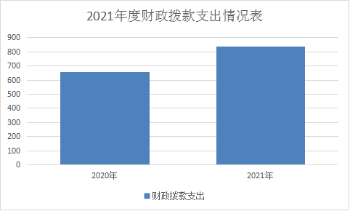
2.农林水支出（类）
预算0万元，支出决算445.36万元，完成预算的100%。决算数远超预算数，原因是全县干部人事数字档案馆建设未完工，资金结转至2022年度和全县干部人事数字档案馆建设工作需要和县镇换届工作经费的增加。
六、一般公共预算财政拨款基本支出决算情况说明
本年度一般公共预算财政拨款基本支出704.5万元，包括人员经费支出469.25万元和公用经费支出235.25万元。其中：
（一）人员经费469.25万元，主要包括：1.工资福利支出 321.11万元， 其中： 基本工资160.98万元、津贴补贴 42.62万元、奖金8.96万元、绩效工资8.37万元、机关事业单位基本养老保险缴费25.29万元、职业年金缴费 12.2 万元、职工基本医疗保险缴费15.63万元、其他社会保障缴费 14.86万元、住房公积金32.2万元。2.对个人和家庭补助支出148.14万元，其中：生活补助64.03万元，奖励金84.11万元。
（二）公用经费235.25万元，主要包括：商品和服务支出235.25万元，其中：办公费81.02万元、水费0.1万元、电费1.04万元、差旅费28.18万元、维修费0.26万元，租赁费28.98万元，公务接待费2万元，劳务费84.72万元，委托业务费4.59万元，工会经费4.35万元。
七、一般公共预算财政拨款“三公”经费及会议费、培训费支出决算情况说明
（一）“三公”经费财政拨款支出决算情况说明。
本年度一般公共预算安排“三公”经费支出预算2万元，支出决算2万元，完成预算的100%。预算与决算支出持平，严格按照三公经费支出标准执行。
1.因公出国（境）支出情况说明。
本年度无一般公共预算因公出国（境）预算安排。
2.公务用车购置费用支出情况说明。
本年度无一般公共预算安排。
3.公务用车运行维护费用支出情况说明。
本年度无一般公共预算安排。
4.公务接待费支出情况说明。
本年度一般公共预算安排公务接待预算2万元，支出决算2万元，完成预算的100%，预算与决算支出持平，严格按照三公经费支出标准执行。其中：
国内公务接待支出2万元。主要是本部门与相关单位学习交流工作、接受有关部门工作督导检查和调研指导发生的接待支出。共接待国内来访团组40余批次，来宾300余人次。
（二）培训费支出情况说明。
本年度无一般公共预算安排。
（三）会议费支出情况说明。
本年度无一般公共预算安排。
- 政府性基金预算财政拨款收入支出情况说明
本部门无政府性基金预算财政拨款，并已公开空表。
九、国有资本经营预算财政拨款支出决算情况说明
本部门无国有资本经营预算财政拨款，并已公开空表。
十、机关运行经费支出情况说明
本年度机关运行经费预算202.72万元，支出决算202.72万元，完成预算的100%。预算数与决算数持平。
十一、政府采购支出情况说明
本年度政府采购支出总额共0万元，其中：政府采购货物类支出0万元、政府采购服务类支出0万元。
十二、国有资产占用及购置情况说明
截至2021年末，本部门机关及所属单位共有车辆 0 辆， 其 中副部（省） 级以上领导用车 0 辆，主要领导干部用车 0 辆， 机 要通信用车 0 辆， 应急保障用车 0 辆，执法执勤用车 0 辆， 特种 专业技术用车 0 辆，离退休干部用车 0 辆，其他用车 0 辆。单价 50 万元以上的通用设备 0 台（套） ；单价 100 万元以上的专用 设备 0 台（套）。2021 年当年购置车辆 0 辆； 购置单价 50 万元 以上的通用设备 0 台（套）； 购置单价 100 万元以上的专用设备 0 台（套） 。
十三、预算绩效情况说明
（一）预算绩效管理工作开展情况说明。
本部门积极推进预算绩效管理改革工作，建立了绩效管制度体系，参照《镇坪县预算绩效目标管理暂行办法》制定了符合本部门绩效目标管理办法，完善了绩效管理工作机制，设置了绩效评价的主要依据，明确了本部门的职责分工、绩效评估方法、绩效目标管理的基本原则等；针对本部门项目支出积极开展事前绩效评估、业务科室提交评估结果，财务科室审核评估结果等流程，明确了绩效管理职能，成立由单位财务主要负责人为组长、分管财务领导为副组长、业务科室为成员的绩效评价领导小组。
根据预算绩效管理要求，本部门组织对2021年度部门预算项目支出进行全面自评，涵盖项目5个，涉及预算资金232.12万元，占部门预算项目支出总额的100%。
组织开展2021年度部门整体支出绩效自评工作，从评价情况来看，2021年搭建了系统专题培训、苏陕协作异地培训平台，统筹用好各年龄段干部，完善了组织设置、规范党员发展，坚持“两学一做”和“三会一课”等基本制度，开展阵地建设。
组织对全县干部档案馆数字化建设及农村党员信息档案规范化管理专项2个项目开展了部门重点评价，涉及预算资金112.12万元，从评价情况来看，一是进一步提高了全县干部人事档案的信息化水平和档案的利用效率，进一步推进干部档案管理制度化、规范化和信息化建设，使原始的纸质档案得到了有效保护，实现了档案的永久保存，为全县干部、人才工作提供更加准确方便和快捷优质的电子化阅档服务。二是根据基层党组织标准化建设相关要求，完成规范化编制，进一步做好农村党员档案转接等工作，完善组织设置、规范党员发展，坚持“两学一做”和“三会一课”等基本制度，逐步了提升全县基层党组织标准化水平。
- 部门决算中项目绩效自评结果。
本部门积极推进预算绩效管理改革工作，建立了绩效管制度体系，进一步优化预算支出结构，强化财务监督管理职能，提高资金的使用效益与效率；建立完善“预算编制有目标、预算执行有监控、预算完成有评价、评价结果有反馈、反馈结果有应用”的预算绩效管理工作机制；明确了绩效管理职能，由办公室和财务室负责机关预算绩效管理组织、指导、并协调、配合财政部门做好相关工作。
根据预算绩效管理要求，本部门组织对2021年度部门预算项目支出进行全面自评，涵盖项目5个，涉及预算资金232.12万元，占部门预算项目支出总额的100%。
组织开展2021年度部门整体支出绩效自评工作，从评价情况来看，圆满完成了工作任务，干部教育培训稳步推进、全县基层党组织建设进一步规范、干部人事档案馆建设推动有力。
发现的问题及原因：项目节点因办理手续，程序较多，有时推进较缓慢。
下一步改进措施：严格执行预算管理办法及绩效目标管理办法，及时对本部门项目支出情况开展自评，积极赶上支付进度。
（三）部门整体支出绩效自评结果。
根据年度设定的绩效目标，部门整体支出自评得分100份，综合评价等级为优，全年预算数535.42万元，执行数1003.17万元，完成预算的187%。本年度本部门总体运行情况良好，建成了全县干部档案馆数字化建设并完成了农村党员信息档案规范化管理，圆满的完成了县委县政府及上级部门交办的各项任务。
- 部门重点评价项目绩效评价结果。
本部门2021年度对各类项目开展了部门重点绩效评价，评价得分99，综合评价等级为“优”。
附件：
1.2021年度中共镇坪县委组织部单位项目支出绩效自评报告
2.2021年度中共镇坪县委组织部部门绩效自评报告
3.2021年度部门财政管理绩效评价指标和标准表

附件1
2021年度中共镇坪县委组织部单位项目支出绩效自评报告

一、简要概述单位项目支出情况
2021年度中共镇坪县委组织部共有项目支出5个，其中：其中：
全县干部教育培训10万元，积极对接政策，搭建系统专题培训、苏陕协作异地培训平台，落实年轻干部培养帮扶机制，定期分析研判年轻干部配备情况，统筹用好各年龄段干部，截至目前全部款项支付完毕；全县干部档案馆数字化建设100万，做好档案电子化的前期准备和后期录入工作，农村党员信息档案规范化管理12.12万，7月前完成规范化编制，进一步做好农村党员档案转接等工作，全部拨付到位；全县基层党组织建设规范化100万，根据基层党组织标准化建设相关要求，完善组织设置、规范党员发展，坚持“两学一做”和“三会一课”等基本制度，开展阵地建设。逐步提升全县基层党组织标准化水平，全部拨付到位；全县县镇村换届10万元，目前已经完成县镇村换届工作，已将全部款项支付到位。
二、项目支出绩效目标完成情况分析
全县干部教育培训10万元，积极对接政策，搭建系统专题培训、苏陕协作异地培训平台，统筹用好各年龄段干部，截至目前全部款项支付完毕，绩效支出率100%；全县干部档案馆数字化建设100万，做好档案电子化的前期准备和后期录入工作；农村党员信息档案规范化管理12.12万，7月前完成规范化编制，进一步做好农村党员档案转接等工作，全部拨付到位，绩效支出率100%；全县基层党组织建设规范化100万，根据基层党组织标准化建设相关要求，完善组织设置、规范党员发展，坚持“两学一做”和“三会一课”等基本制度，开展阵地建设。逐步提升全县基层党组织标准化水平，全部拨付到位，绩效支出率100%；全县县镇村换届10万元，目前已经完成县镇村换届工作，已将全部款项支付到位，绩效支出率100%。
三、偏离绩效目标的原因和下一步改进措施
全县基层党组织建设规范化100万，根据基层党组织标准化建设相关要求，完善组织设置、规范党员发展，坚持“两学一做”和“三会一课”等基本制度，开展阵地建设。逐步提升全县基层党组织标准化水平，全部拨付到位，绩效支出率100%；全县县镇村换届10万元，目前已经完成县镇村换届工作，已将全部款项支付到位，绩效支出率100%。下一步，本单位应当确保各项制度落实落细落地，形成用制度指导工作、用制度推动工作、用制度检验工作成效的制度体系。坚持“谁分配,谁审核”目标原则，压实目标审核的主体责任，自查自纠本单位报送的绩效目标是否符合申报范围，是否存在应报未报的目标，绩效目标内容是否全面、完整，指标值设置是否明确、清晰合理，绩效目标是否按照反馈意见进行修改完善。
四、其他需要说明的问题
无

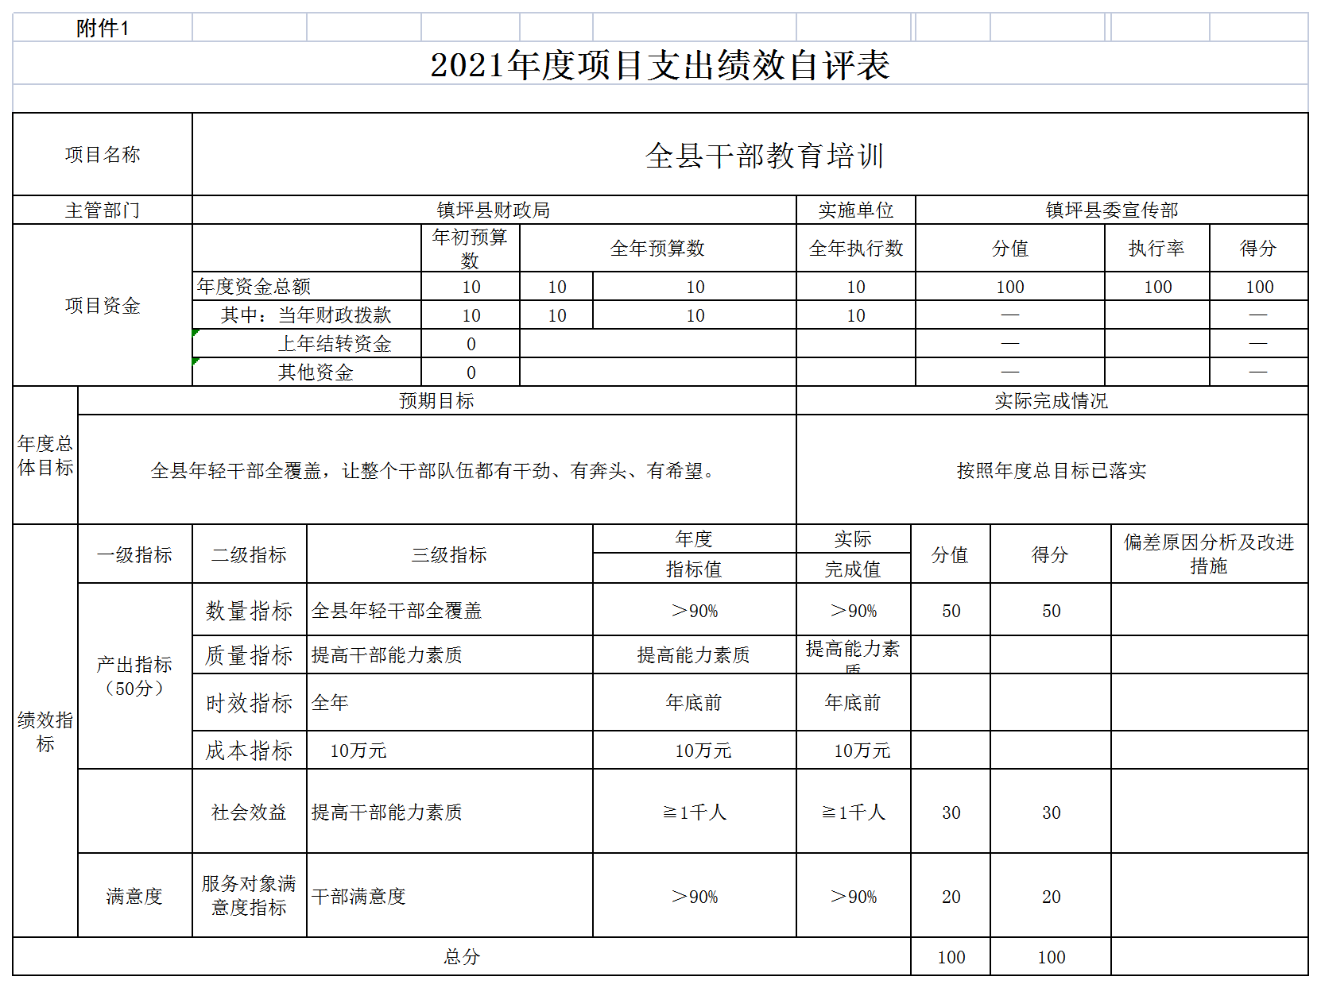

附件2
2021年度中共镇坪县委组织部部门绩效自评报告
- 部门基本情况
（一）部门职能职责
中共镇坪县委组织部是县委主管全县党的组织工作和干部工作的职能部门。其主要职责是：贯彻执行党的组织、干部工作路线、方针、政策，负责县委管理干部和县党群部门一般干部、领导班子的考察，提出调整配备意见和建议，经县委审批后，办理有关手续；负责全县党的基层组织建设、领导班子建设、干部队伍建设、党员发展教育管理、干部培训、干部监督、公务员管理、干部审查、人才工作等方面；负责全县公务员、领导干部、离退休干部的工资福利审批以及管理全县离退休领导干部工作、落实老干部政策；负责全县组织史征集、编纂、出版工作；干部联系和服务群众等工作。
中共镇坪县委组织部内设政办股、干部股、干部监督股、公务员管理股、档案信息股、组织一股、组织二股共7个股室，管理县考核办、县委基层办、县委干教办、县农村党员干部教育管理办公室、县组织史续编办公室5个办公室。
（二）人员构成情况
中共镇坪县委组织部，共有编制28名，其中行政编9名，事业编19名。下设事业单位1个：镇坪县老干部活动中心。
（三）资产总体情况
截至 2021年 12月31 日， 我部门 /单位自用固定资产45.37万元，占账面固定资产总额的 100.00 %，其中 : 在用45.37万元，占账面固定资产总额的 100.00 %。
二、简要概述部门支出情况
按照综合预算的原则，本部门所有收入和支出均纳入部门预算管理。本年度财政拨款收入、支出总计均为1003.17万元，2021年财政拨款收入 871.52 万元，较上年增加16.62万元，增加的主要原因是人员经费增加。2021年财政拨款支出836.88万元，较上年增加181.17万元，增加的主要原因是全县干部人事数字档案馆建设工作需要和县镇换届工作经费的增加。本部门无2021年会议费、培训费，无2020年结转的会议费、培训费。本部门无2020年结转的财政拨款“三公”经费支出。
- 绩效目标完成情况分析
2021年度共有绩效目标项目支出5个，全年绩效项目预算232.12万元，全年整体绩效项目执行数为232.12万元，执行率100%。
四、绩效自评结果拟应用和公开情况
所有年初预算项目均已公开
五、其他需要说明的问题
无
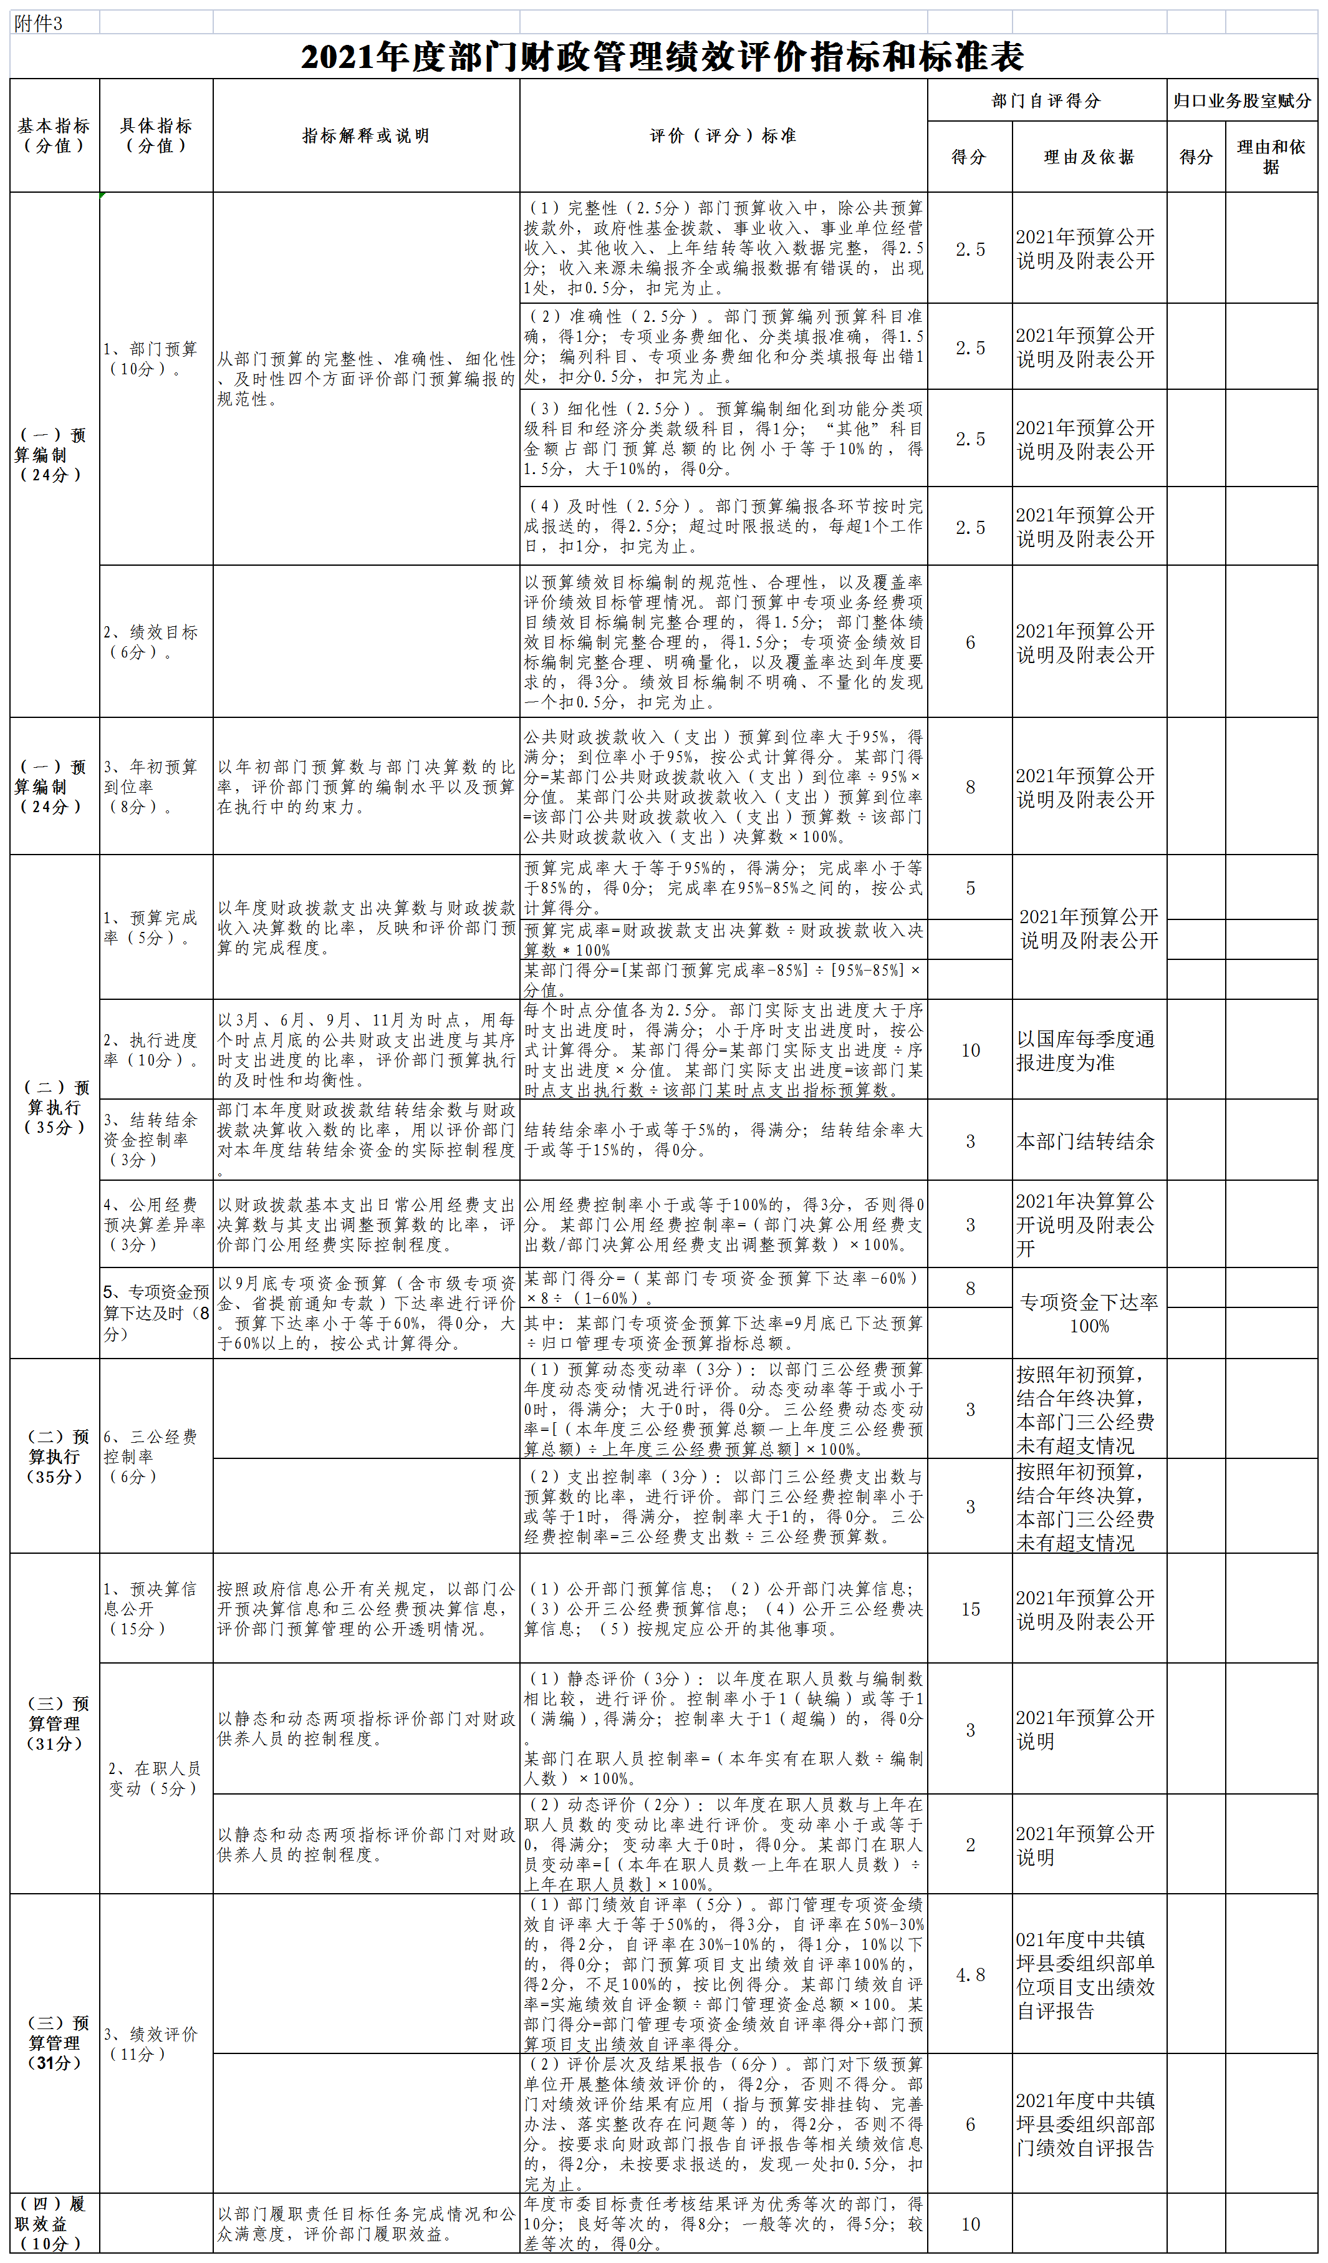
第四部分 专业名词解释
1.基本支出：指为保障机构正常运转、完成日常工作任务而发生的各项支出。
2.项目支出：指单位为完成特定的行政工作任务或事业发展目标所发生的各项支出。
3.“三公”经费：指部门使用一般公共预算财政拨款安排的因公出国（境）费、公务用车购置及运行费和公务接待费支出。
4.财政拨款收入：指本级财政当年拨付的资金。
5.公用经费：指为完成特定的行政工作任务或事业发展目标用于设备设施的维持性费用支出，以及直接用于公务活动的支出，具体包括公务费、业务费、修缮费、设备购置费、其他费用等。
6.工资福利支出：反映开支的在职职工和编制外长期聘用人员的各类劳动报酬，以及上述人员缴纳的各项社会保险费等。
7.结转资金：即当年预算已执行但未完成，或者因故未执行，下一年度需要按原用途继续使用的资金。
8.结余资金：即当年预算工作目标已完成，或者因故终止，当年剩余的资金。

